ДИСЦИПЛИНА | Технологии разработки приложений на базе фреймворков
ИНСТИТУТ | Институт перспективных технологий и индустриального программирования
КАФЕДРА | Кафедра индустриального программирования
ВИД УЧЕБНОГО МАТЕРИАЛА | Практические занятия
ПРЕПОДАВАТЕЛЬ | Макиевский Станислав Евгеньевич
СЕМЕСТР | 6 семестр, 2025-2026 гг

Практическое занятие №1
Мини веб служба и конвейер обработки запросов
stasnorman/task1_framework | Gitverse – шаблон
В этой работе вы делаете небольшую веб службу на C# и осознаёте, как запрос проходит путь от входа в приложение до формирования ответа. Главная идея в том, чтобы увидеть конвейер обработки запроса как последовательность шагов, где каждый шаг делает одну понятную вещь и не мешает остальным.

Задача и ожидаемый результат
Нужно реализовать веб службу, которая хранит данные в памяти процесса и предоставляет три точки доступа. Первая точка доступа возвращает список элементов предметной области, вторая возвращает один элемент по идентификатору, третья создаёт новый элемент. Параллельно вы должны построить конвейер обработки запроса из трёх обработчиков. Один обработчик пишет в журнал информацию о запросе и ответе, второй превращает исключения в аккуратный ответ с понятным сообщением, третий измеряет время выполнения и добавляет его в журнал. Важно, чтобы ответы об ошибках были в едином формате и содержали идентификатор запроса, по которому можно найти запись в журнале.

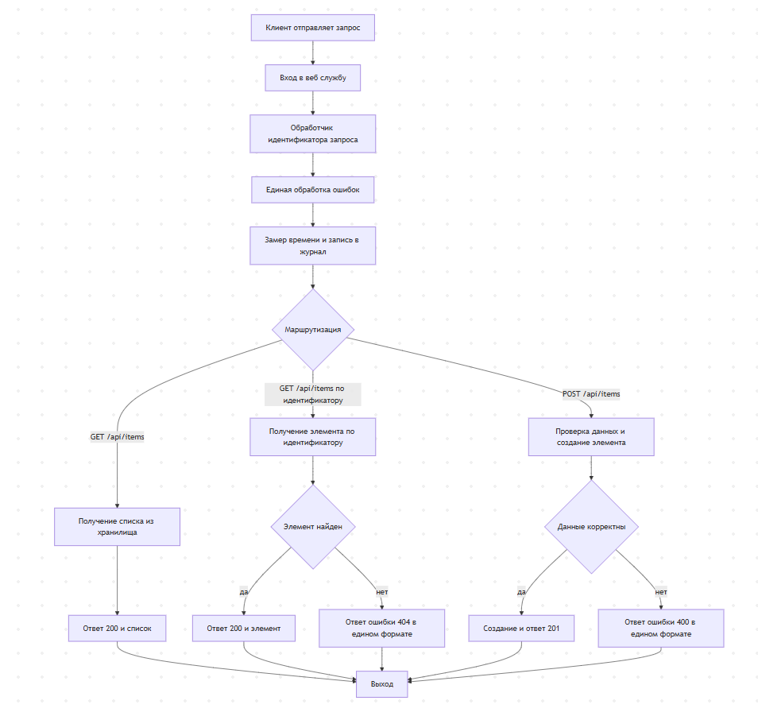

Как должно всё работать (пример):
- Реализовать точку доступа GET /api/items, которая возвращает список элементов предметной области.
- Реализовать точку доступа GET /api/items/{id}, которая возвращает один элемент по идентификатору, либо согласованный ответ об ошибке, если элемент не найден.
- Реализовать точку доступа POST /api/items, которая создаёт новый элемент, либо возвращает согласованный ответ об ошибке при некорректных данных.
- Реализовать хранение данных в памяти процесса, без базы данных.
- Реализовать проверку входных данных минимум по двум правилам, например непустое имя и неотрицательное число в цене.
- Реализовать единый формат ошибок в ответах, в котором обязательно присутствуют код ошибки, сообщение и идентификатор запроса.
Тему можно выбрать свободно, но она должна иметь смысл для студента и для преподавателя. Например можно вести каталог учебных задач, реестр оборудования, мини библиотеку, список бронирований аудитории, или коллекцию комиксов. Добавьте хотя бы два простых правила предметной области, чтобы было видно, что данные проверяются, а не просто складываются в список.
[*]Если хочется усложнить работу, добавьте сортировку и фильтрацию списка через параметры запроса, а также ограничьте размер входных данных при создании элемента. Ещё один понятный шаг для продвинутого уровня это аккуратная защита от конфликтов при одновременном создании элементов, чтобы данные не портились при параллельных запросах.

Испытания и проверка результата
Сначала подготовьте проверки логики предметной области, чтобы правила валидации отлавливали недопустимые значения. Затем сделайте проверки взаимодействия с веб службой, где вы создаёте элемент и после этого получаете его обратно, а также проверяете, что запрос по несуществующему идентификатору возвращает согласованный ответ об ошибке. Отдельно проверьте, что в журнале для каждого запроса есть идентификатор запроса и время выполнения. В финале добавьте ручной прогон нескольких сценариев через консольные запросы и приложите команды, чтобы преподаватель мог воспроизвести результат за пару минут.

Что сдавать преподавателю
Сдаётся исходный код (git), инструкция запуска (readme), набор проверок и короткое пояснение, почему выбранный способ маршрутизации и конвейера обработки выглядит как аккуратный каркас, а не случайный набор функций. Пояснение должно быть написано так, чтобы по нему можно было понять архитектурную идею, даже если не запускать проект.
Критерии оценки
• Прототип запускается и демонстрирует функциональный минимум.
• Сценарии проверки воспроизводимы и зафиксированы так, чтобы другой человек мог повторить.
• Есть экспериментальная часть с измерениями или наблюдениями, а выводы опираются на данные.
• Отчёт написан связно и показывает исследовательскую логику, а не набор разрозненных фрагментов.
• Учтены риски безопасности и эксплуатационные аспекты, релевантные теме занятия.
Контрольные вопросы для защиты
1. Что в Вашей работе выступает независимой переменной и что выступает зависимой переменной
2. Какие угрозы валидности у Вашего эксперимента и как Вы пытались их уменьшить
3. Какая часть решения должна быть в ядре каркаса, а какая должна оставаться на стороне приложения
4. Какие типовые ошибки или антипаттерны Вы обнаружили в процессе реализации
5. Как бы изменились выводы, если бы масштаб системы увеличился в десять раз

